AYUNTAMIENTO DE TLAJOMULCO DE ZÚÑIGA, JALISCO.

INFORME ANUAL DE ACTIVIDADES

AÑO DE ADMINISTRACION, 2021-2024.

TERCER INFORME DE LA COMISIÓN DE PROTECCIÓN CIVIL Y PREVENCIÓN EN LA SALUD.

C. PEDRO OCTAVIO DÍAZ DÍAZ C. JUAN CARLOS BUSTAMANTE BARRAGAN.



Tercer Informe anual de las actividades realizadas del mes de septiembre del año 2023 al mes de febrero del año 2024 por el Regidor Juan Carlos Bustamante Barragán y actividades realizadas del mes de marzo del año 2024 al mes de agosto del 2024 por el Regidor Pedro Octavio Díaz Díaz del Ayuntamiento de Tlajomulco de Zúñiga, Jalisco, como Presidente de la Comisión Edilicia de Protección Civil y Prevención en la Salud.

TERCER INFORME ANUAL DE ACTIVIDADES

Actividades realizadas durante el periodo del 01 de septiembre del 2023 al 31 de agosto del 2024.
De acuerdo con lo previsto por el artículo 44 fracción XIII del Reglamento del Ayuntamiento del Municipio de Tlajomulco de Zúñiga, Jalisco, en el que especifica que es obligación de las presidentas o presidentes de las comisiones edilicias presentar por escrito al Ayuntamiento un informe de las actividades realizadas de manera anual por la comisión que preside, se hace la precisión que al ser el suscrito, presidente de la Comisión Edilicia de Protección Civil y Prevención en la Salud, exhibo el presente informe en donde se plantean las actividades realizadas, así como aquellas actividades que realicé en mi calidad de Regidor. Lo anterior se fundamenta con el siguiente:

LEY DE GOBIERNO Y DE LA ADMINISTRACION PÚBLICA MUNICIPAL.

Articulo 49. Son obligaciones de los Regidores:
…
IV. Informar al Ayuntamiento y a la sociedad de sus actividades, a través de la forma y mecanismo que establezcan los ordenamientos municipales;

REGLAMENTO DEL AYUNTAMIENTO DEL MUNICIPIO DE TLAJOMULCO DE ZÚÑIGA, JALISCO.

Artículo 3. Para los efectos del presente Reglamento, se entiende por:

XIV. Informe de trabajo: Documento elaborado por algún Munícipe o una comisión edilicia que contiene un resumen de sus actividades durante un periodo o acción determinada;

Artículo 44. Las Presidentas o Presidentes de las comisiones edilicias tienen las siguientes facultades y obligaciones:

XIII. Presentar por escrito al Ayuntamiento un informe de las actividades realizadas por la comisión que preside en el mes de septiembre de cada año y cuantas veces se lo requiera el Ayuntamiento;

Artículo 64. Las comisiones edilicias de carácter permanente del Ayuntamiento son las siguientes:

XVI. La Comisión Edilicia de Protección Civil y Prevención en Salud;

Artículo 81. La Comisión Edilicia de Protección Civil y Prevención en Salud, tiene las facultades siguientes:

I. Estudiar, analizar, proponer y dictaminar los ordenamientos municipales y las políticas, programas, campañas y demás asuntos que tengan que ver con la materia de protección civil;

II. Estudiar, proponer y dictaminar los ordenamientos municipales y las políticas, programas, campañas, certificaciones y demás asuntos que tengan que ver con la materia de salud preventiva, atención de urgencias, así como la prevención de las adicciones;

III. Conocer y dar su opinión a la Presidenta Municipal o Presidente Municipal y al Ayuntamiento, acerca del desempeño, operación y coordinación del sistema municipal de protección civil, así como de las dependencias públicas municipales encargadas en la prevención en la salud e higiene, y prevención de las adicciones;

IV. Promover la integración y vigilar el funcionamiento del Consejo Municipal de Protección Civil, el Comité Municipal de Emergencia, así como de los organismos consultivos municipales en materia de salud que se constituyan;

V. Analizar e impulsar el estudio de las causas que originan las situaciones de riesgos o que afecten la salubridad pública en el ámbito municipal de competencia previsto en la legislación en la materia;

VI. Vigilar que los edificios públicos estén libres de humo de tabaco; y

VII. Dictaminar las demás iniciativas que le sean turnadas por el Ayuntamiento.

- CONTENIDO
El presente informe señala las actividades realizadas en mis funciones que fueron conferidas en mi carácter de Regidor y Presidente de la Comisión Edilicia de Protección Civil y Prevención en la Salud, en el periodo antes mencionado y dando cuenta a las siguientes actividades:

COMISION EDILICIA.

II. ATENCION CIUDADANA Y EVENTOS 2023.

III. ATENCION CIUDADANA Y EVENTOS 2024.

IV. EVIDENCIA FOTOGRAFICA.

- COMISION EDILICIAS.

COMISION EDILICIA DE PROTECCIÓN CIVIL Y PREVENCIÓN EN LA SALUD.

INTEGRANTES

PRESIDENTE
REGIDOR PEDRO OCTAVIO DÍAZ DÍAZ
VOCALES REGIDORES:



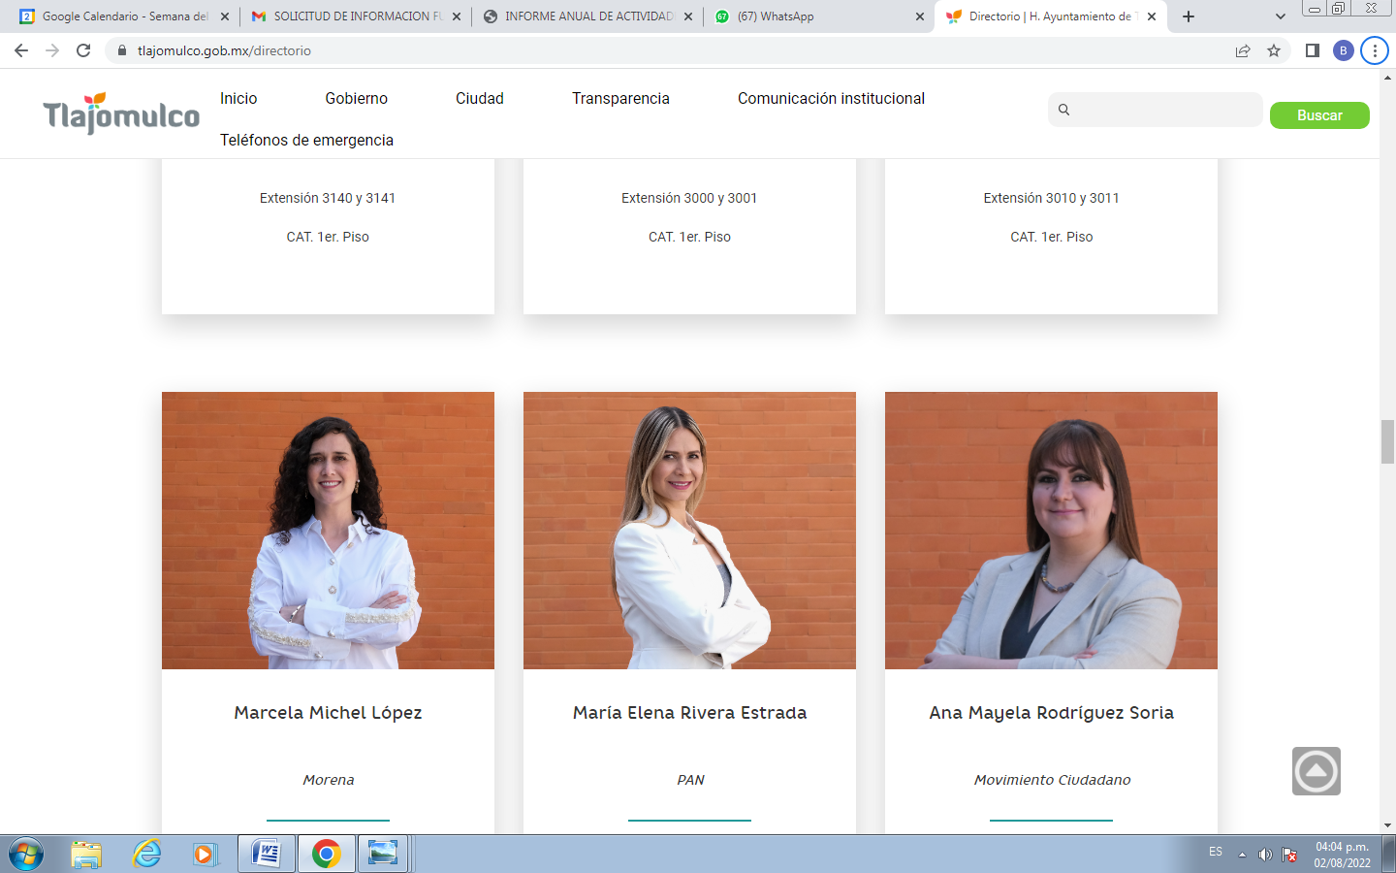
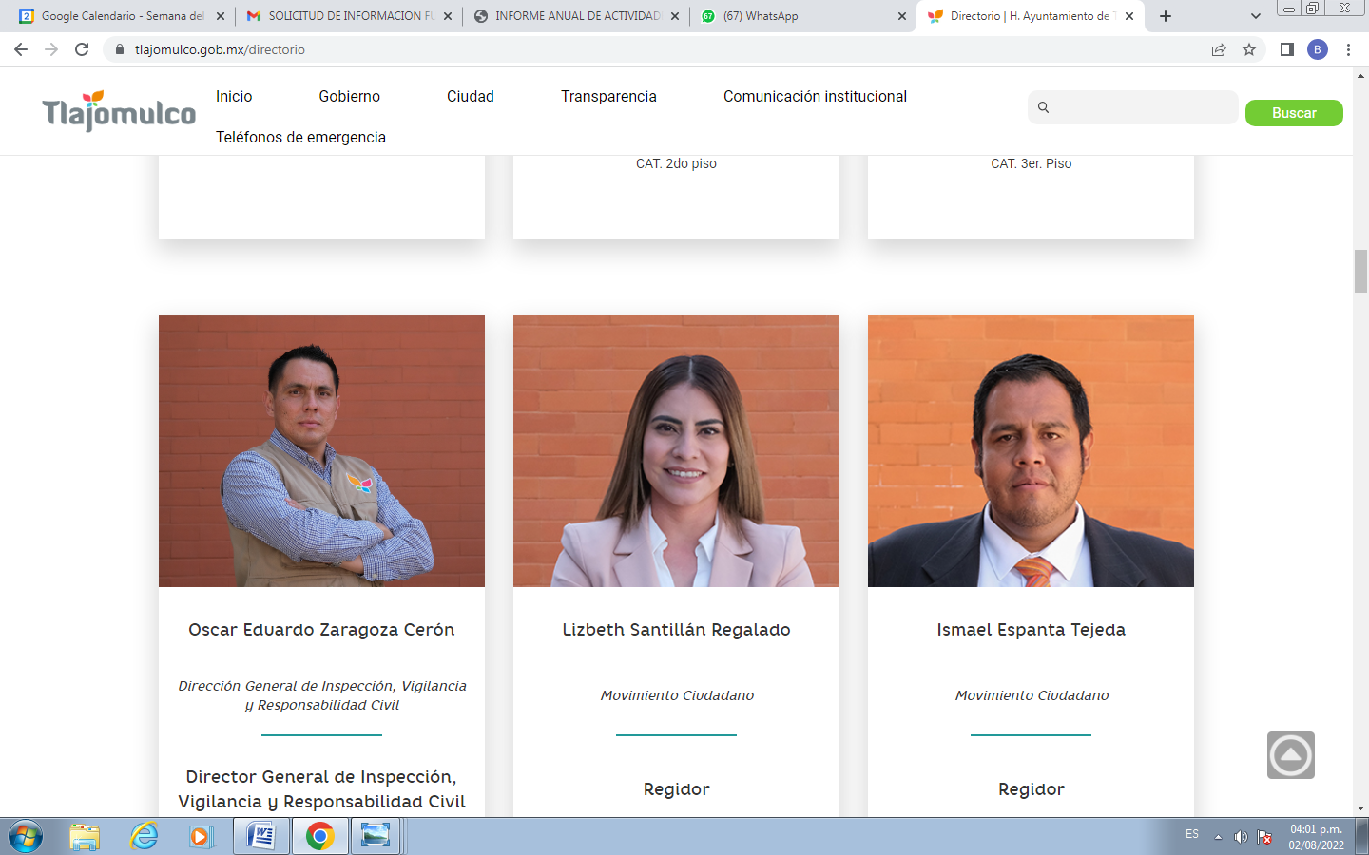
JOSE GABRIEL VÉLAZQUEZ CHÁVEZ. AMOR ISABEL PÉREZ Y PÉREZ.

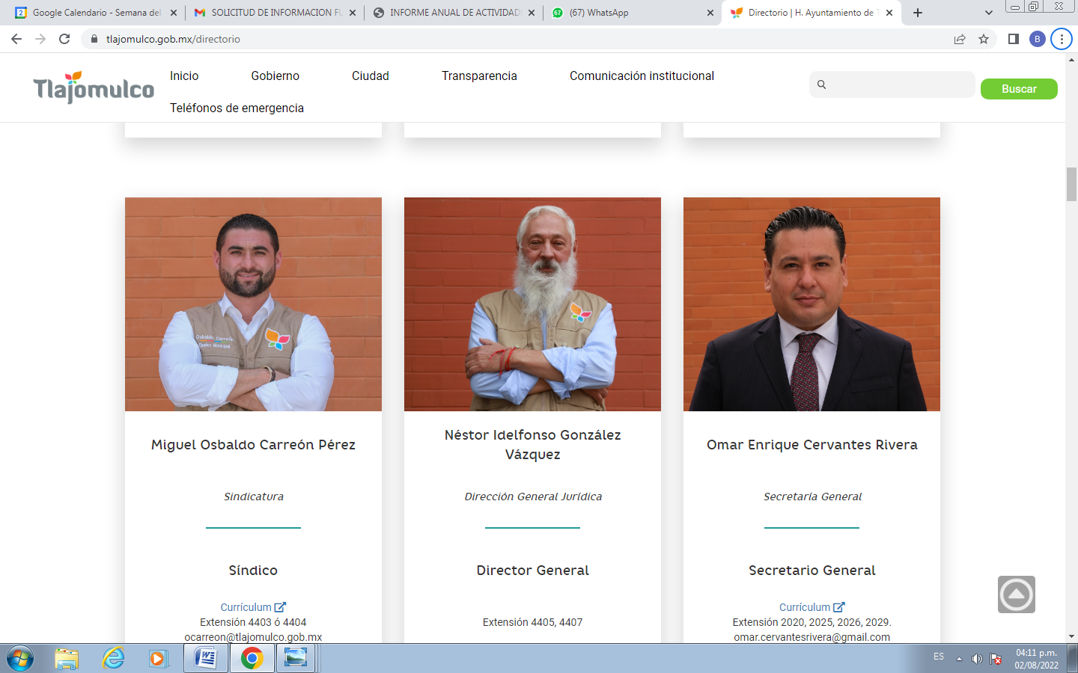
LISBETH SANTILLÁN REGALADO. MARÍA ELENA RIVERA ESTRADA.
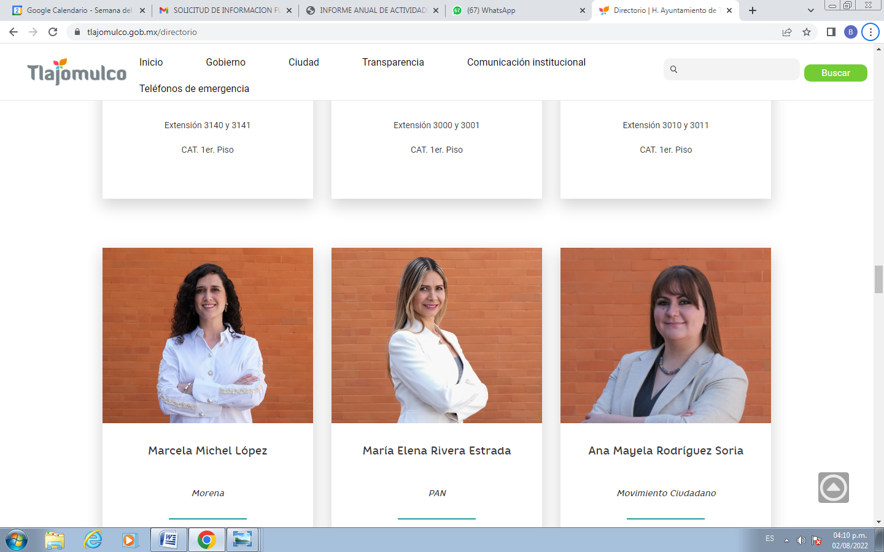
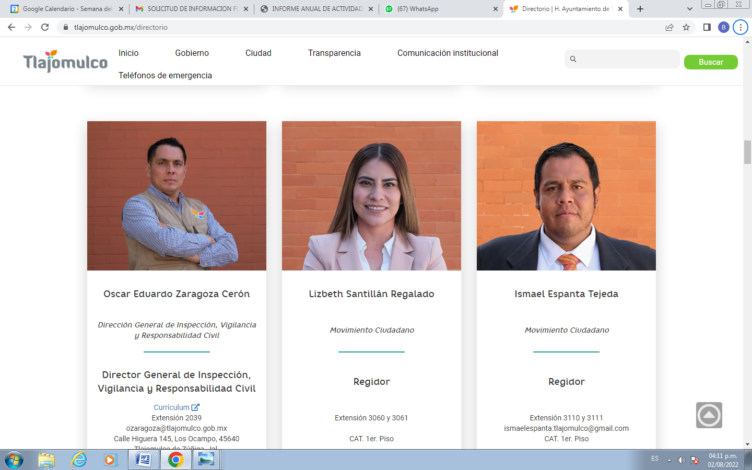
ISMAEL ESPANTA TEJEDA SINDICO MIGUEL OSBALDO ANA MAYELA RODRÍGUEZ
CARREON PÉREZ. SORIA.

- SESIONES DE LA COMISIÓN

En el periodo del mes de septiembre 2023 a agosto 2024, la Comisión Edilicia de Protección Civil y Prevención en la Salud se realizaron un total de 12 sesiones de la comisión, mismas que se llevaron a cabo en las siguientes fechas:

- 19 de septiembre del 2023, sesión ordinaria.
- 19 de octubre del 2023, sesión ordinaria.
- 15 de noviembre del 2023, sesión ordinaria.
- 07 de diciembre del 2023, sesión ordinaria.
- 12 de enero del 2024, sesión ordinaria.
- 20 de febrero del 2024, sesión ordinaria.
- 21 de marzo del 2024, sesión ordinaria.
- 19 de abril del 2024, sesión ordinaria.
- 28 de mayo del 2024, sesión ordinaria.
- 25 de junio del 2024, sesión ordinaria.
- 24 de julio del 2024, sesión ordinaria.
- 15 de agosto del 2024, sesión ordinaria.


Temas observados en las Sesiones del Ayuntamiento cuyas fechas fueron precisadas con antelación pueden consultarse en el siguiente hipervínculo: https://transparencia.tlajomulco.gob.mx/transparencia/articulo-15

- TEMAS DESARROLLADOS.

Los temas llevados a cabo en las sesiones antes mencionadas fue lo siguiente:
• Sesión Ordinaria de fecha, 19 de septiembre del 2023.
Se llevó a cabo la aprobación del contenido del acta de la sesión ordinaria de la Comisión Edilicia de Protección Civil y Prevención en la Salud, de fecha 02 de agosto del 2023.

• Sesión Ordinaria de fecha, 19 de octubre del 2023.
Se llevó a cabo la aprobación del contenido del acta de la sesión ordinaria de la Comisión Edilicia de Protección Civil y Prevención en la Salud, de fecha 19 de septiembre del 2023.

• Sesión Ordinaria de fecha, 15 de noviembre del 2023.
Se llevó a cabo la aprobación del contenido del acta de la sesión ordinaria de la Comisión Edilicia de Protección Civil y Prevención en la Salud, de fecha 19 de octubre del 2023.

• Sesión Ordinaria de fecha, 07 de diciembre del 2023.
Se llevó a cabo la aprobación del contenido del acta de la sesión ordinaria de la Comisión Edilicia de Protección Civil y Prevención en la Salud, de fecha 15 de noviembre del 2023.

• Sesión Ordinaria de fecha, 12 de enero del 2024.
Se realizó la aprobación del contenido del acta de la sesión orinaría de la comisión Edilicia de Protección Civil y Prevención en la Salud de fecha 07 de diciembre del 2023, así mismo la presentación, lectura y aprobación del calendario de sesiones ordinarias del año 2024.

• Sesión Ordinaria de fecha, 20 de febrero del 2024.
Se llevó a cabo la aprobación del contenido del acta de la sesión ordinaria de la Comisión Edilicia de Protección Civil y Prevención en la Salud, de fecha 12 de enero del 2024.
• Sesión Ordinaria de fecha, 21 de marzo del 2024.
Se llevó a cabo la aprobación del contenido del acta de la sesión ordinaria de la Comisión Edilicia de Protección Civil y Prevención en la Salud, de fecha 20 de febrero del 2024.

• Sesión Ordinaria de fecha, 19 de abril del 2024.
Se llevó a cabo la aprobación del contenido del acta de la sesión ordinaria de la Comisión Edilicia de Protección Civil y Prevención en la Salud, de fecha 21 de marzo del 2024.

• Sesión Ordinaria de fecha, 18 de mayo del 2024.
Se llevó a cabo la aprobación del contenido del acta de la sesión ordinaria de la Comisión Edilicia de Protección Civil y Prevención en la Salud, de fecha 19 de abril del 2024.

- Sesión Ordinaria de fecha, 25 de junio del 2024.
Se llevó a cabo la aprobación del contenido del acta de la sesión ordinaria de la Comisión Edilicia de Protección Civil y Prevención en la Salud, de fecha 18 de mayo del 2024.

• Sesión Ordinaria de fecha, 24 de julio del 2024.
Se llevó a cabo la aprobación del contenido del acta de la sesión ordinaria de la Comisión Edilicia de Protección Civil y Prevención en la Salud, de fecha 25 de junio del 2024.

• Sesión Ordinaria de fecha, 15 de agosto del 2024.
Se llevó a cabo la aprobación del contenido del acta de la sesión ordinaria de la Comisión Edilicia de Protección Civil y Prevención en la Salud, de fecha 24 de junio del 2024.

• VOCAL DE LAS COMISIONES EDILICIAS Y PARTICIPACIONES.
- ANTICORRUPCION, TRANSPARENCIA Y GOBIERNO ABIERTO.
- DESARROLLO ECONOMICO.
- EDUCACION, INOVACION, CIENCIA Y TECNOLOGÍA.
- IGUALDAD DE GÉNERO Y DE LA DIVERSIDAD SEXUAL.
- INSPECCIÓN Y VIGILANCIA.
- FAMILIA, NIÑEZ, JUVENTUD Y DEPORTES.
- MEDIO AMBIENTE Y SUSTENTABILIDAD.
- POLITICA SOCIAL.
- SEGURIDAD PÚBLICA.
- SERVICIOS PUBLICOS.
- MOVILIDAD Y SEGURIDAD VIAL.
- COMISION DEL SERVICIO PROFECIONAL DE CARRERA DE POLICIA MUNICIPAL.
- CONSEJO MUNICIPAL PARA LA ATENCIÓN DE ADICCIONES.
- COMITÉ DE DICTAMINACIÓN Y EVALUACIÓN PARA LA CONTINUIDAD DEL PROGRAMA INDEMNIZACIÓN DE SEMOVIENTES.

- ATENCIÓN CIUDADANA Y EVENTOS 2023.

- Se trabajó en conjunto con los ciudadanos, eventos de reforestaciones así mismo la atención a los ciudadanos para acuerdos de mejoras, se llevaron a cabo mesas de trabajo en distintos fraccionamientos con el objetivo de restaurar espacios de paz en sus zonas.

- AGENDA DE ACTIVIDADES Y ATENCION CIUDADANA “01 DE SEPTIEMBRE DEL 2023 AL 29 DE FEBRERO DEL 2024, REGIDOR JUAN CARLOS BUSTAMANTE BARRAGAN”

MES DE SEPTIEMBRE 2023.
AGENDA DEL MES DE SEPTIEMBRE 2023.
COMISIÓN EDILICIA DE PROTECCIÓN CIVIL Y PREVENCIÓN EN LA SALUD.
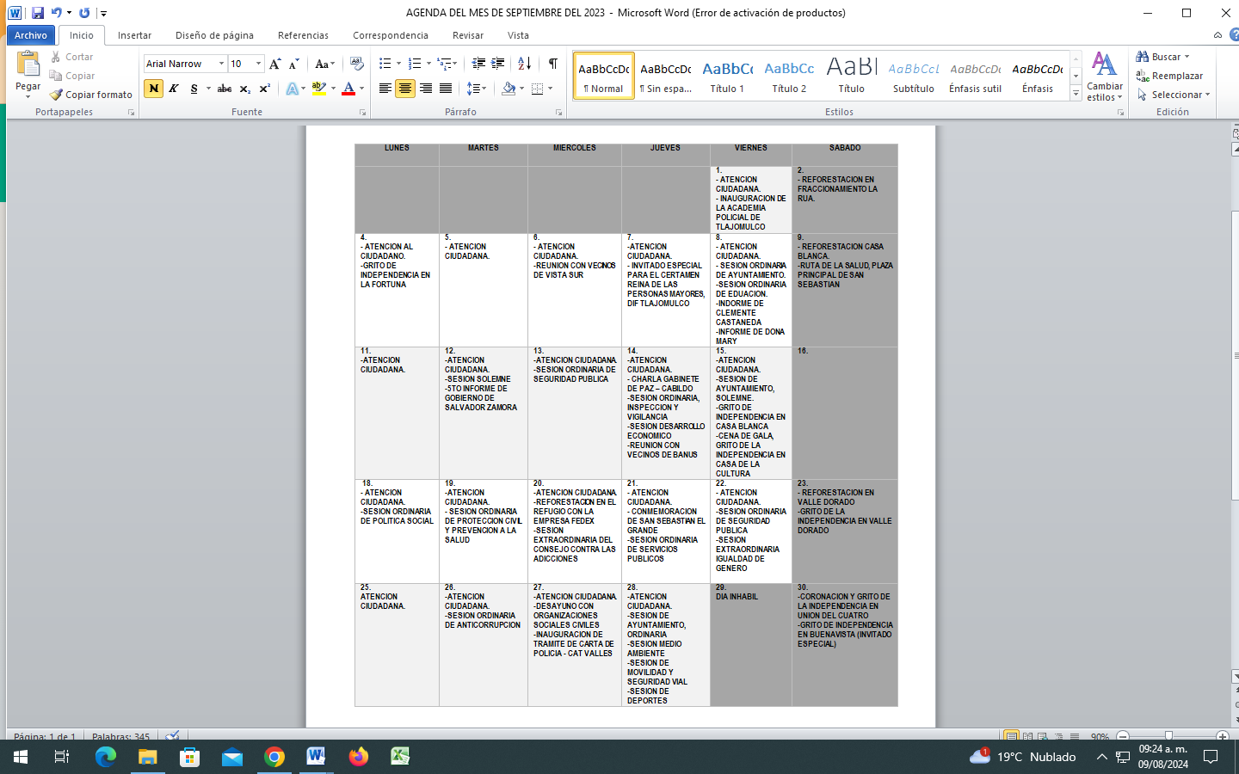
REGIDOR JUAN CARLOS BUSTAMANTE BARRAGAN.
MES DE OCTUBRE 2023.
AGENDA DEL MES DE OCTUBRE 2023.
COMISIÓN EDILICIA DE PROTECCIÓN CIVIL Y PREVENCIÓN EN LA SALUD.
REGIDOR JUAN CARLOS BUSTAMANTE BARRAGAN.
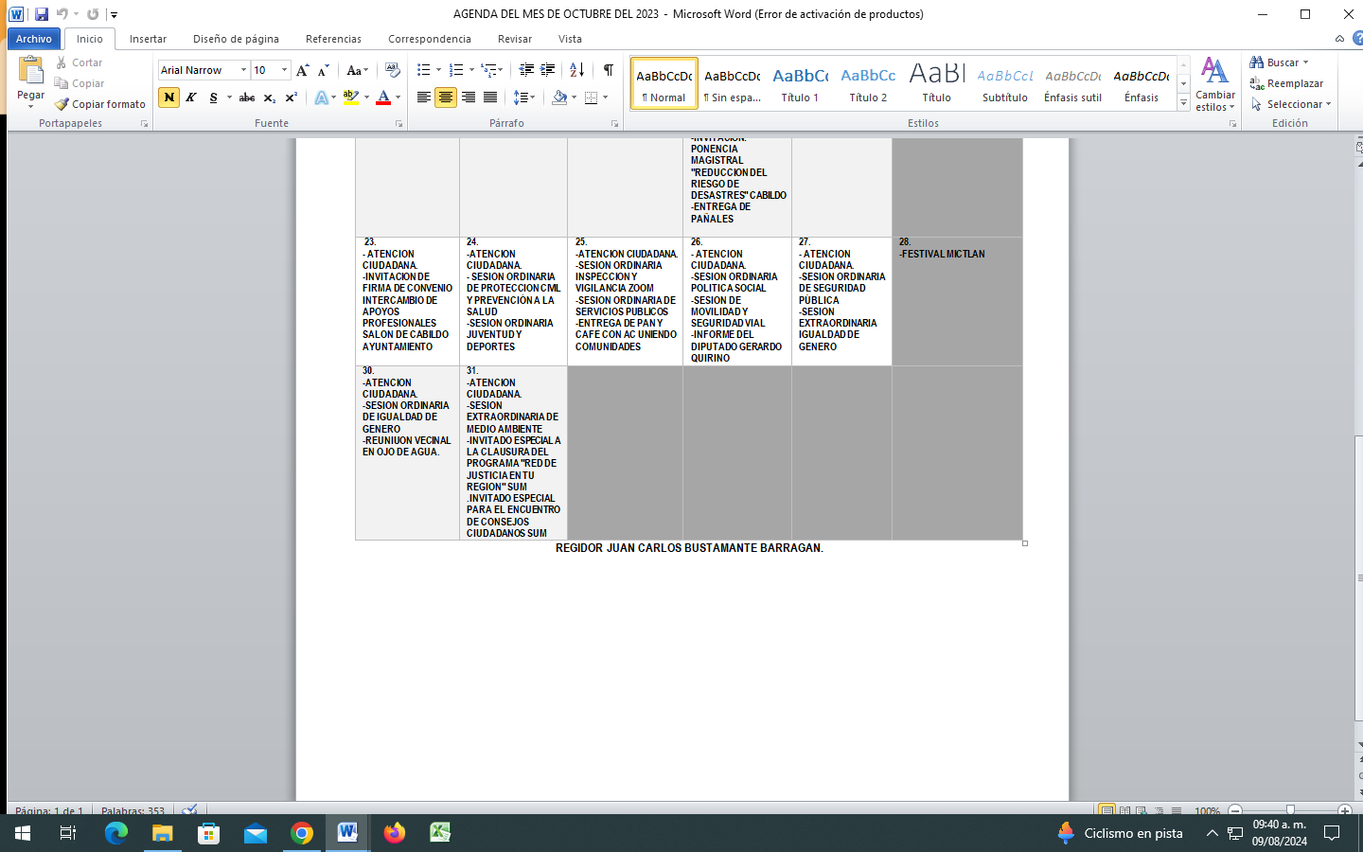
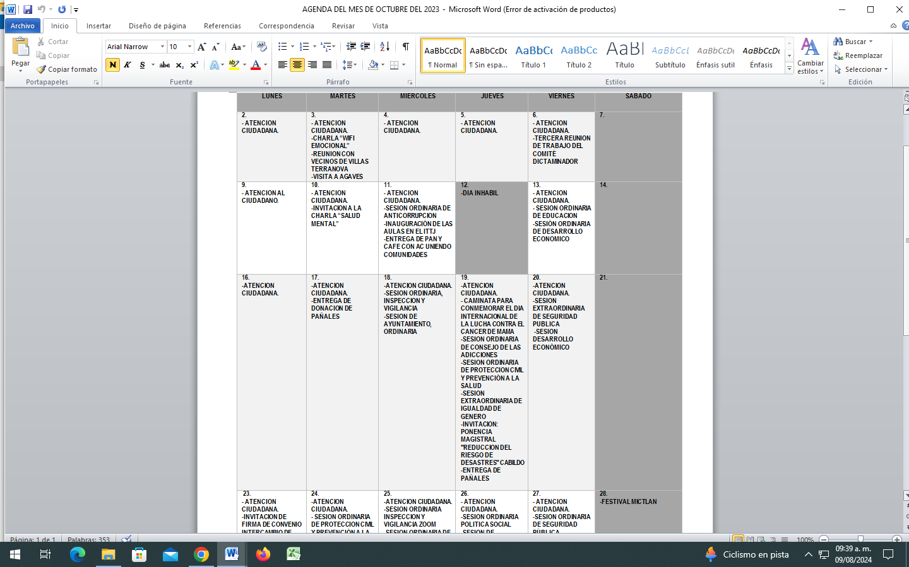
MES DE NOVIEMBRE 2023.
AGENDA DEL MES DE NOVIEMBRE 2023.
COMISIÓN EDILICIA DE PROTECCIÓN CIVIL Y PREVENCIÓN EN LA SALUD.
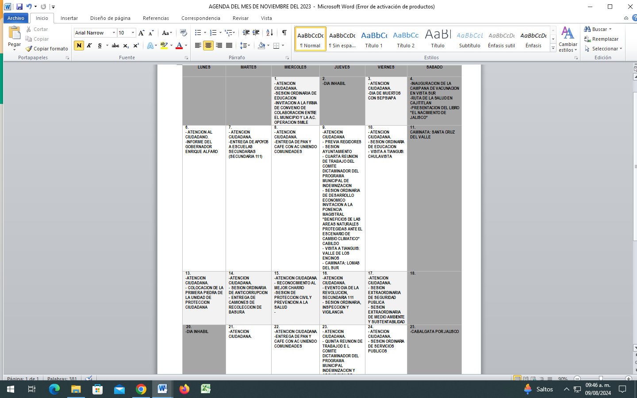
REGIDOR JUAN CARLOS BUSTAMANTE BARRAGAN.
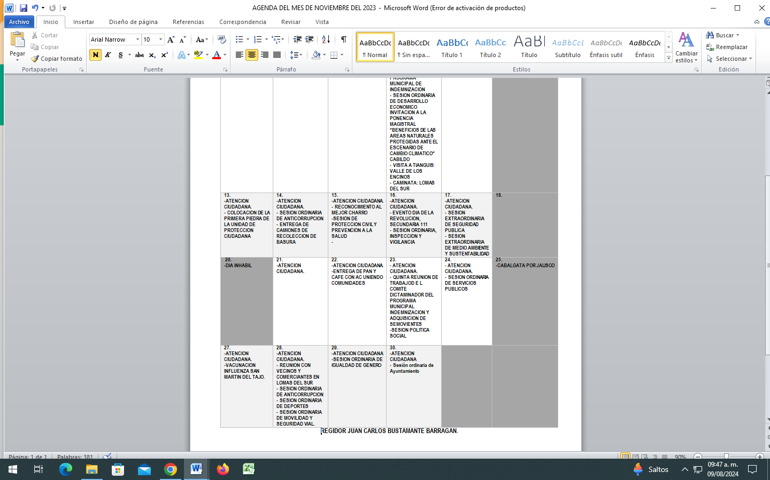
MES DE DICIEMBRE 2023.
AGENDA DEL MES DE DICIEMBRE 2023.
COMISIÓN EDILICIA DE PROTECCIÓN CIVIL Y PREVENCIÓN EN LA SALUD.
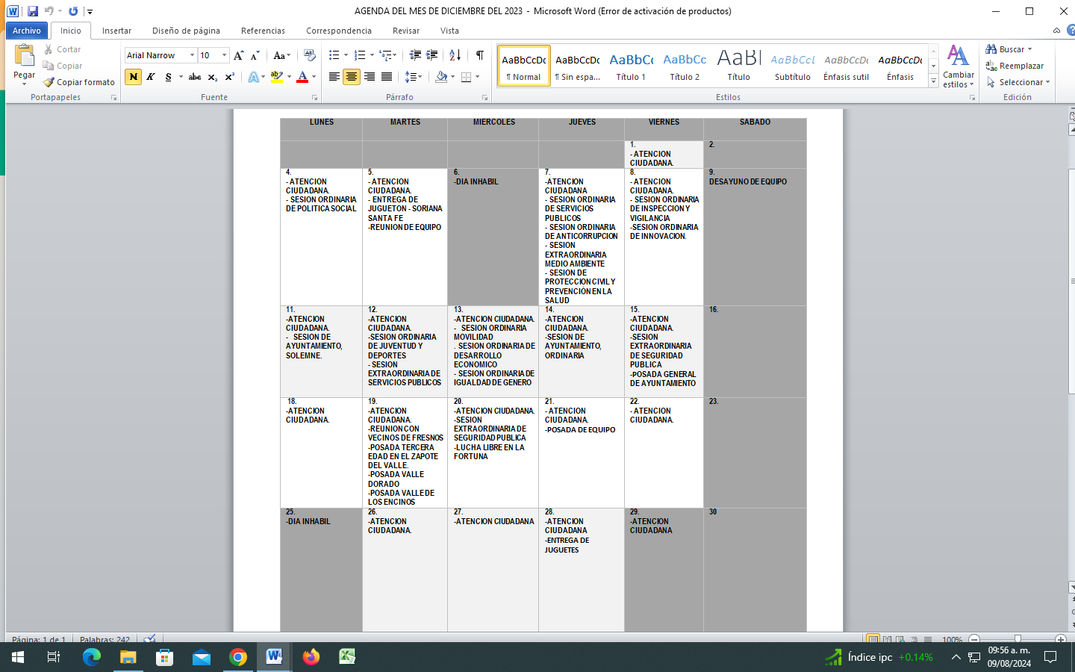
REGIDOR JUAN CARLOS BUSTAMANTE BARRAGAN.

- ATENCIÓN CIUDADANA Y EVENTOS 2024.

MES DE ENERO 2024.
AGENDA DEL MES DE ENERO 2024.
COMISIÓN EDILICIA DE PROTECCIÓN CIVIL Y PREVENCIÓN EN LA SALUD.
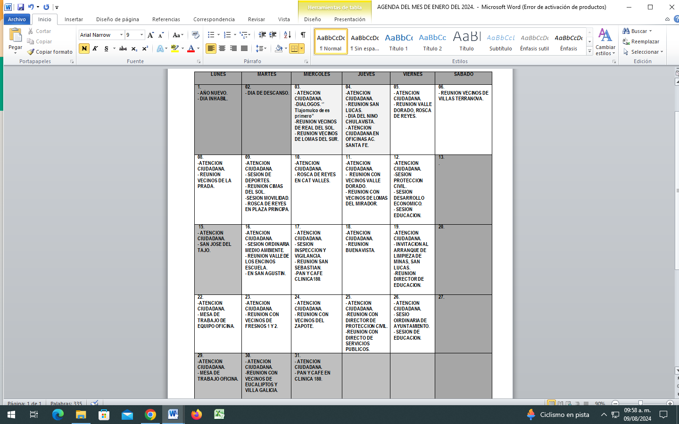
REGIDOR JUAN CARLOS BUSTAMANTE BARRAGAN.

MES DE FEBRERO 2024.
AGENDA DEL MES DE FEBRERO 2024.
COMISIÓN EDILICIA DE PROTECCIÓN CIVIL Y PREVENCIÓN EN LA SALUD.
REGIDOR JUAN CARLOS BUSTAMANTE BARRAGAN.
LUNES | MARTES | MIERCOLES | JUEVES | VIERNES | SABADO
 |  |  | 01.  - ATENCION CIUDADANA.  - REUNION VECINOS VALLE DE LOS ENCINOS. | 02.  - SESION DE MOVILIDAD.  -ATENCION CIUDADANA.  - REUNION PRESIDENCIA. | 03.
05.  -DIA INHABIL. | 06.  - ATENCION CIUDADANA.  - REUNION CON CORDINADOR DESARROLLO ECONOMICO. | 07.  - ATENCION CIUDADANA.  - SESION DE ANTICORRUPCION. | 08.  - ATENCION CIUDADANA.  - SESION DE DESARROLLO ECONOMICO. | 09.  - ATENCION CIUDADANA.  - SESION DE EDUCACION. | 10.  - REUNION CON REGIDOR LUIS GOMEZ Y VECINOS DE LA CONCHA.
12.  - ATENCION CIUDADANA.  - 1ERA FERIA LABORAL PFSEE.  -SESION DE DEPORTES.  - SESION DE SERVICIOS PUBLICOS. | 13.  - ATENCION CIUDADANA.  - SESION DE INSPECCION. | 14.  - ATENCION CIUDADANA.  -SESION DE EXTRAORIDNARIA AYUNTAMIENTO.  - IGNAGURACION DE CANCHAS FRESNOS.  -REUNION VECINOS CLUB DE GOLF.  - EVENTO “MUJERES EXTRAORDINARIAS” | 15.  - ATENCION CIUDADANA.  -IGNAGURACION DE SECUNDARIA EN SANTA CRUZ DE LAS FLORES. | 16.  - ATENCION CIUDADANA.  -EVENTO CON PABLO LEMUS. | 17.
19.  - ATENCION CIUDADANA.  -MESA DE TRABAJO EQUIPO. | 20.  - ATENCION CIUDADANA.  SESION DE SEGURIDAD PUBLICA.  -SESION DE PROTECCION CIVIL.  -SESION DE POLITICA SOCIAL. | 21.  - ATENCION CIUDADANA.  -IGNAGURACION DEL SEMINARIO ESTUDIOS SOCIALES Y HUMANOS. | 22.  - ATENCION CIUDADANA.  -SESION DE MEDIO AMBIENTE.  - DIALOGO “POR UN TLAJO MAS LIMPIO”  - REUNION DE EQUIPO. | 23.  - ATENCION CIUDADANA.  -SESION SOLEMNE.  -SESION DE AYUNTAMIENTO.  -EVENTO DE EQUIPO. | 24.  - DIA DE LA BANDERA.
26.  - ATENCION CIUDADANA.  -MESA DE TRABAJO. | 27.  - ATENCION CIUDADANA.  - SESION DE SERVICIOS PUBLICOS.  - REUNION CON LUIS VIDRIO. | 28.  - ATENCION CIUDADANA.  -SESION IGUALDAD DE GENERO.  - REUNION VECIONOS DE ZONA VALLE. | 29.  - ATENCION CIUDADANA.  -REUNION EQUIPO SAN AGUSTIN.
- AGENDA DE ACTIVIDADES Y ATENCION CIUDADANA “01 DE MARZO DEL 2024 AL 31 DE AGOSTO DEL 2024, REGIDOR PEDRO OCTAVIO DIAZ DIAZ”
MES DE MARZO DEL 2024.
AGENDA DEL MES DE MARZO DEL 2024.
COMISIÓN EDILICIA DE PROTECCIÓN CIVIL Y PREVENCIÓN EN LA SALUD
REGIDOR PEDRO OCTAVIO DIAZ DIAZ.
LUNES | MARTES | MIERCOLES | JUEVES | VIERNES | SABADO
 |  |  |  | 01.  - ATENCION CIUDADANA. | 02.
04.  -ATENCION CIUDADANA. | 05.  -ATENCION CIUDADANA. | 06.  -ATENCION CIUDADANA.  -REUNION VECINOS SAN JUAN EVANGELISTA.  -REUNION VECINOS SAN LUCAS EVANGELISTA. | 07.  -ATENCION CIUDADANA.  -REUNION DE TRABAJO DEL COMITÉ DEL PROGRAMA MUNICIPAL DE SEMOVIENTES | 08.  -DIA INHABIL  -DIA INTERNACIONAL DE LA MUJER ENTREGA DE GALARDON OLIVIA GARCIA ZUÑIGA  -SESION ORINARIA EDUCACION | 09.  -REUNION VECINOS DE SAN MIGUEL CUYUTLAN.
11.  -ATENCION CIUDADANA.  - REUNION VECINOS LOMAS DE TEJEDA. | 12.  -ATENCION CIUDADANA.  -REUNION VECINOS DE SAN SEBASTIAN | 13.  -ATENCION CIUDADANA. | 14.  -ATENCION CIUDADANA.  -REUNION CON VECINOS CIMAS DEL SOL. | 15.  -MUJER TLAJO FEST.  -SESION ORDINARIA DE CABILDO. | 16.
18.  -DIA INHABIL. | 19.  -ATENCION CIUDADANA.  -REUNION VECINOS CAJITITLAN. | 20.  -ATENCION CIUDADANA.  -REUNION VECINOS FRACC. SAN GILBERTO | 21.  -ATENCION CIUDADANA.  -SESION ORDINARIA INSPECCION Y VIGILANCIA.  -SESION ORDINARIA PREOTECCION CIVIL Y SERVICIOS MEDICOS. | 22.  -ATENCION CIUDADANA.  -ENTREGA DE RECONOCIMIENTOS POLICIAS DEL MUNICIPIO.  -SESION COMISION DE MOVILIDAD | 23.  -REUNION VECINOS DE TLAJOMULCO CABECERA.
25.  -ATENCION CIUDADANA.-FESTIVAL INTERCULTURAL DE PUEBLOS.  -SESION ORDINARIA MEDIO AMBIENTE.  -SESION ORDINARIA SEGURIDAD.  -SESION ORDINARIA SERVICIOS PUBLICOS. | 26.  -ATENCION CIUDADANA.  -REUNION CON VECINOS DE SAN AGUSTIN. | 27.  -ATENCION CIUDADANA.  -SESION ORDINARIA POLITICA SOCIAL. | 28.  -ATENCION CIUDADANA.  -REUNION CON VECINOS DE LOS OLIVOS. | 29.  -ATENCION CIUDADANA.  -VISITA A DELEGACION DE BUENA VISTA. | 30.  -REUNION VECINOS DE BANUS.
MES DE ABRIL DEL 2024.
AGENDA DEL MES DE ABRIL DEL 2024.
COMISIÓN EDILICIA DE PROTECCIÓN CIVIL Y PREVENCIÓN EN LA SALUD
REGIDOR PEDRO OCTAVIO DIAZ DIAZ.
LUNES | MARTES | MIERCOLES | JUEVES | VIERNES | SABADO
01  - ATENCION CIUDADANA.  -REUNION CON VECINOS LA NORIA. | 02  - ATENCION CIUDADANA. | 03  - ATENCION CIUDADANA.  -REUNION CON VECINOS LOS EUCALIPTOS. | 04  - ATENCION CIUDADANA.  -REUNION CON VECINOS VISTA SUR. | 05  - ATENCION CIUDADANA. | 06  -REUNION CON VECINOS LOS CANTAROS.
08.  - ATENCION CIUDADANA.  -REUNION DIRECTOR DE PROTECCION CIVIL. | 09.  - ATENCION CIUDADANA.  -REUNION CON VECINOS DE ARVENTO. | 10.  - ATENCION CIUDADANA. | 11.  - ATENCION CIUDADANA.  -REUNION CON VECINOS LOS AGAVES. | 12.  - ATENCION CIUDADANA.  -ACTO PROTOCOLARIO ANIVERSARIO ESCUDO DE ARMAS EN PLAZA PRINCIPAL DE TLAJOMULCO. | 13.
15.  -ATENCION CIUDADANA.  -EVENTO TLAJO TIENE 10. | 16.  -ATENCION CIUDADANA.  -SESION ORDINARIA FAMILIA NIÑEZ JUVENTUD Y DEPORTES. | 17.  -ATENCION CIUDADANA. | 18.  -ATENCION CIUDADANA.  - REUNION CON VECINOS COFRADIA DE LA LUZ. | 19.  -DIA INHABIL  -SEION ORDINARIA EDUCACION, INOVACION, CIENCIA Y TECNOLOGIA.  -SESION INSPECCION Y VIGILANCIA.  -SESION PROTECCION CIVIL Y PREVENCION EN LA SALUD. | 20.  -REUNION CON VECINOS FRECC. SAN DIEGO.
22.  - ATENCION CIUDADANA.  -FOTO INSTITUCIONAL. | 23.  -ATENCION CIUDADANA.  -SESION POLITICA SOCIAL.  -SESION SERVICIOS PUBLICOS. | 24.  -ATENCION CIUDADANA.  -REUNION VECINOS FRACC. LOS OCAMPO | 25.  -ATENCION CIUDADANA.  - SESION ORDINARIA MEDIO AMBIENTE | 26.  -ATENCION CIUDADANA.  -SESION EXTRAORDINARIA AYUNTAMIENTO. | 27.  - REUNION VECINOS DE LA CALERA.
29.  -ATENCION CIUDADANA.  - SESION ORDINARIA MOVILIDAD Y SEGURUDAD. | 30.  -ATENCION CIUDADANA.  -SESION ORDINARIA ANTICORRUPCION Y TRANSPARENCIA.

MES DE MAYO DEL 2024.
AGENDA DEL MES DE MAYO DEL 2024.
COMISIÓN EDILICIA DE PROTECCIÓN CIVIL Y PREVENCIÓN EN LA SALUD
REGIDOR PEDRO OCTAVIO DIAZ DIAZ.
LUNES | MARTES | MIERCOLES | JUEVES | VIERNES | SABADO
 |  | 01  -DIA INHABIL. | 02  - ATENCION CIUDADANA.  REUNION CON VECINOS LA PRADA. | 03  - ATENCION CIUDADANA.  -REUNION CON PADRES DE FAMILIA ESCUELA DE LOS ZALATES. | 04  -REUNION CON VECINOS LOS CANTAROS.
06.  - ATENCION CIUDADANA.  -REUNION DIRECTOR DE SERVICIOS MEDICOS. | 07.  - ATENCION CIUDADANA.  -REUNION CON VECINOS DEL ZAPOTE DEL VALLE. | 08.  - ATENCION CIUDADANA.  -REUNION CON PAPAS DEPORTIVO LUNES ESCUELA DE FUTBOL. | 09.  - ATENCION CIUDADANA.  -REUNION CON VECINOS LOS SANTA FE. | 10.  DIA INHABIL. | 11.
13.  -ATENCION CIUDADANA.  -COLECTA ANUAL CRUZ ROJA MEXICANA SALA DE CABILDO. | 14.  -ATENCION CIUDADANA.  -SESION ORDINARIA FAMILIA NIÑEZ JUVENTUD Y DEPORTES.  -SESION ORDINARIA POLITICA SOCIAL. | 15.  -ATENCION CIUDADANA.  -SESION ORDINARIA MEDIO AMBIENTE. | 16.  -ATENCION CIUDADANA.  - SESION ORDINARIA INSPECCION Y VIGILANCIA. | 17.  -DIA INHABIL  -SESION ORDINARIA EDUCACION, INOVACION, CIENCIA Y TECNOLOGIA. | 18.  -REUNION CON VECINOS FRECC. CHULAVISTA.
20.  - ATENCION CIUDADANA.  -SESION ORDINARIA DE CABILDO. | 21.  -ATENCION CIUDADANA.  -SESION ORDINARIA SEGURIDAD PUBLICA | 22.  -ATENCION CIUDADANA.  -REUNION VECINOS LOMAS DEL MIRADOR. | 23.  -ATENCION CIUDADANA.  -REUNION CON VECINOS FRACC. RENACERES. | 24.  -ATENCION CIUDADANA. | 25.
27.  -ATENCION CIUDADANA.  -REUNION CON PERSONAL DIRECCION ABC. | 28.  -ATENCION CIUDADANA.  -SESION ORDINARIA PROTECCION CIVIL Y SERVICIOS MEDICOS.  -SESION ORDINARIA SERVICIOS PUBLICOS. | 29.  -ATENCION CIUDADANA.  -REUNION CON VECINOS DE CIELITO LINDO. | 30.  -ATENCION CIUDADANA.  -SESION ORDINARIA IGUALDAD DE GENERO.  -SESION ORDINARIA TRANSPARENCIA. | 31.  -ATENCION CIUDADANA.

MES DE JUNIO DEL 2024.
AGENDA DEL MES DE JUNIO DEL 2024.
COMISIÓN EDILICIA DE PROTECCIÓN CIVIL Y PREVENCIÓN EN LA SALUD
REGIDOR PEDRO OCTAVIO DIAZ DIAZ.
LUNES | MARTES | MIERCOLES | JUEVES | VIERNES | SABADO
 |  |  |  |  | 01.
03.  - ATENCION CIUDADANA.  - | 04.  - ATENCION CIUDADANA.  -REUNION CON VECINOS DE SOLEDAD DE CRUZ VUEJA. | 05.  - ATENCION CIUDADANA.  -REUNION CON VECINOS DE SANTA CRUZ DE LA LOMA. | 06.  - ATENCION CIUDADANA.  -REUNION CON VECINOS LOS SANTA FE. | 07.  - ATENCION CIUDADANA. | 08.
10.  -ATENCION CIUDADANA.  -REUNION CON VECINOS DE EUCALIPTOS | 11.  -ATENCION CIUDADANA.  -SESION ORDINARIA POLITICA SOCIAL.  -SESION ORDINARIA FAMILIA, NIÑEZ, JUVENTUD Y DEPOTE. | 12.  -ATENCION CIUDADANA.  -REUNION CON VECINOS LA ALAMEDA. | 13.  -ATENCION CIUDADANA. | 14.  -SESION SOLEMNE DE AYUNTAMIENTO. | 15.
17.  - ATENCION CIUDADANA.  -VISITA DE PESCADORES DE LA DELEGACION DE SAN JUAN EVANGELISTA. | 18.  -ATENCION CIUDADANA.  -SESION ORDINARIA INSPECCION Y VIGILANCIA. | 19.  -ATENCION CIUDADANA.  -SESION DE MEDIO AMBIENTE. | 20.  -ATENCION CIUDADANA.  -REUNION CON VECINOS ZAPOTE DEL VALLE. | 21.  -ATENCION CIUDADANA.  -REUNION CON VECINOS DE FRACCIONAMIENTO SAN GILBERTO. | 22.  -REUNION CON VECINOS DE CABECERA.
24.  -ATENCION CIUDADANA.  -REUNION CON VECINOS LOMAS DE TEJEDA. | 25.  -ATENCION CIUDADANA.  -SESION EDUCACION.  -SESION ORDINARIA PROTECCION CIVIL Y SERVICIOS MEDICOS.  -SESION ORDINARIA SEGURIDAD PUBLICA. | 26.  -ATENCION CIUDADANA.  -SESION ORDINARIA DE AYUNTAMIENTO. | 27.  -ATENCION CIUDADANA.  -REUNION CON VECINOS DEL FRACCIONAMIENTO SANTA FE. | 28.  -ATENCION CIUDADANA.  -SESION ORDINARIA DE ANTICORRUPCION, TRANSPARENCIA Y GOB. ABIERTO.  -SESION EXTRAORDINARIA MOVILIDAD Y SEGURIDAD VIAL.  -SESION ORDINARIA IGUALDAD DE GÉNERO Y DE LA DIVERSIDAD SEXUAL. | 29.
MES DE JULIO DEL 2024.
AGENDA DEL MES DE JULIO DEL 2024.
COMISIÓN EDILICIA DE PROTECCIÓN CIVIL Y PREVENCIÓN EN LA SALUD
REGIDOR PEDRO OCTAVIO DIAZ DIAZ.
LUNES | MARTES | MIERCOLES | JUEVES | VIERNES | SABADO
01.  - ATENCION CIUDADANA. | 02.  - ATENCION CIUDADANA.  -REUNION CON VECINOS DE DEL FRACCIONAMIENTO ARVENTO. | 03.  - ATENCION CIUDADANA.  -REUNION CON VECINOS DE CAJITITLAN. | 04.  - ATENCION CIUDADANA.  -REUNION CON VECINOS DE CUEXCOMATITLAN. | 05.  - ATENCION CIUDADANA.  - | 06.
08.  - ATENCION CIUDADANA.  - | 09.  - ATENCION CIUDADANA.  -REUNION CON VECINOS DE SAN MIGUEL CUYUTLAN. | 10.  - ATENCION CIUDADANA.  -REUNION CON VECINOS DE FRACCIONAMIENTO RENACERES. | 11.  - ATENCION CIUDADANA.  -REUNION COMITÉ DICTAMINADOR DE SEMOVIENTES. | 12.  - ATENCION CIUDADANA. | 13.
15.  -ATENCION CIUDADANA.  -SESION EXTRAORDINARIA MEDIO AMBIENTE. | 16.  -ATENCION CIUDADANA.  -SESION ORDINARIA SEGURIDAD PUBLICA  -SESION ORDINARIA FAMILIA, NIÑEZ, JUVENTUD Y DEPOTE. | 17.  -ATENCION CIUDADANA.  -REUNION CON VECINOS DEL FRACCIONAMIENTO HACIEBDA AGAVES. | 18.  -ATENCION CIUDADANA.  -SESION ORDINARIA DE EDUCACION.  -SESION ORDINARIA DE INSPECCION VIGILANCIA. | 19.  -SESION SOLEMNE DE AYUNTAMIENTO. | 20.
22.  - ATENCION CIUDADANA.  -REUNION CON VECINOS DEL FRACC. EL CORTIJO | 23.  -ATENCION CIUDADANA.  -5TA REUNION DE TRABAJO COMITÉ DICTAMINADOR SEMOVIENTES. | 24.  -ATENCION CIUDADANA.  -SESION ORDINARIA DE PROTECCION CIVIL Y PREVENCION EN LA SALUD. | 25.  -ATENCION CIUDADANA.  -SESION ORDINARIA ANTICORRUPCION, TRANSPARENCIA Y GOBIERNO ABIERTO.  -SESION ORDINARIA DE SERVICIOS PUBLICOS | 26.  -ATENCION CIUDADANA.  -SESION ORDINARIA DE MOVILIDAD Y SEGURIDAD VIAL. | 27.  -REUNION CON VECINOS DE VISTA SUR.
29.  -ATENCION CIUDADANA.  -REUNION CON VECINOS DEL FRACC. CIMAS DEL SOL | 30.  -ATENCION CIUDADANA. | 31. -ATENCION CIUDADANA.  -SESION EXTRAORDINARIADE IGUALDAD DE GÉNERO Y DE LA DIVERSIDAD SEXUAL.  -SESION ORDINARIA DE DESARROLLO ECONOMICO.
MES DE AGOSTO DEL 2024.
AGENDA DEL MES DE AGOSTO DEL 2024.
COMISIÓN EDILICIA DE PROTECCIÓN CIVIL Y PREVENCIÓN EN LA SALUD
REGIDOR PEDRO OCTAVIO DIAZ DIAZ.
LUNES | MARTES | MIERCOLES | JUEVES | VIERNES | SABADO
 |  |  | 01  - ATENCION CIUDADANA.  -REUNION CON VECINOS FRACC. LOMAS DEL SUR | 02.  - ATENCION CIUDADANA.  -REUNION CON VECINOS HACIENDA SANTA FE. | 03.
05.  - ATENCION CIUDADANA.  -SESION ORDINARIA EDUCACION, INNOVACION, CIENCIA Y TECNOLOGIA. | 06.  - ATENCION CIUDADANA.  -REUNION CON VECINOS DE LOMAS DEL MIRADOR.  - REUNION CON VECINOS DE CABECERA. | 7.  - ATENCION CIUDADANA.  -REUNION CON VECINOS FRACC. ALTIPLANO.  - REUNION VECINOS DE SAN JUAN EVANGELISTA. | 8.  - ATENCION CIUDADANA.  -REUNION CON VECINOS FRACC. CHULAVISTA | 9.  - ATENCION CIUDADANA.  -SESION ORDINARIA DE AYUNTAMIENTO | 10.
12.  -ATENCION CIUDADANA.  -REUNION CON VECINOS LA ARBOLADA PLUS. | 13.  -ATENCION CIUDADANA.  -SESION ORDINARIA FAMILIA, NIÑEZ, JUVENTUD Y DEPORTE.  -SESION ORDINARIA MOVILIDAD Y SEGURIDAD VIAL.  -SESION ORDINARIA POLITICA SOCIAL. | 14.  -ATENCION CIUDADANA.  -SESION ORDINARIA INSPECCION Y VIGILANCIA.  - REUNION CON VECINOS DE CAJITITLAN. | 15.  -ATENCION CIUDADANA.  -SESION ORDINARTIA, PROTECCION CIVIL Y PREVENCION EN LA SALUD.  -SESION ORDINARIA, ANTICORRUPCION, TRANSPARENCIA Y GOBIERNO ABIERTO. | 16.  -ATENCION CIUDADANA.  -REUNION CON VECINOS REAL DEL VALLE. | 17.  -REUNION CON VECINOS DE VISTA SUR.
19.  - ATENCION CIUDADANA.  -SESION ORDINARIA EDUCACION, INNOVACION, CIENCIA Y TECNOLOGIA. | 20.  -ATENCION CIUDADANA.  -SESION ORDINARIA MEDIO AMBIENTE. | 21.  -ATENCION CIUDADANA.  -REUNION CON VECINOS VALLE DE LA MISERICORDIA | 22.  -ATENCION CIUDADANA.  -REUNION CON VECINOS COLONIA NUEVA ESPERANZA | 23.  -ATENCION CIUDADANA.  -REUNION CON VECINOS PASEOS DEL VALLE. | 24.
26.  -ATENCION CIUDADANA.  -REUNION CON VECINOS DE LA CONCHA | 37.  -ATENCION CIUDADANA.  -REUNION CON VECINOS UNION DEL CUATRO. | 28.  -ATENCION CIUDADANA.  -REUNION CON VECINOS BUENA VISTA. | 29. | 30. | 31.

Se realizaron campañas de reforestación en el transcurso de año para mejorar espacios de paz para los ciudadanos al igual implementando reuniones con vecinos de distintas Delegaciones y Fraccionamientos, esto para brindarles mayor atención y ayuda en zonas marginadas de nuestro municipio.

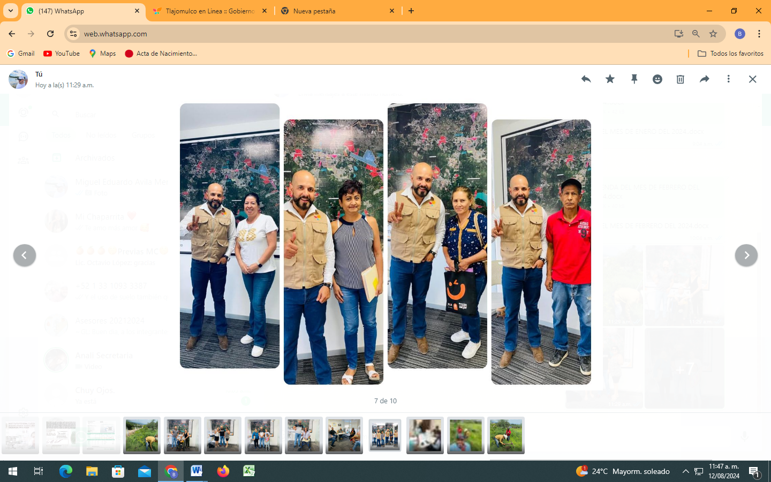
- EVIDENCIA FOTOGRAFICA.

